**TAREA 7° Básico**

|  |  |
| --- | --- |
| **Nombre alumno :** |  |
| **Docente :** | Cynthia Arros Seguel |
| **Asignatura :** | Matemática |
| **Semana :** | 7 (del 11 al 15 de Mayo) |

* **Cómo tarea te desafío a encontrar el valor del ángulo que falta en cada triángulo. No olvides que en la guía de trabajo ya pudiste comprobar que la suma de los ángulos interiores de un triángulo es siempre 180°.**

**a) 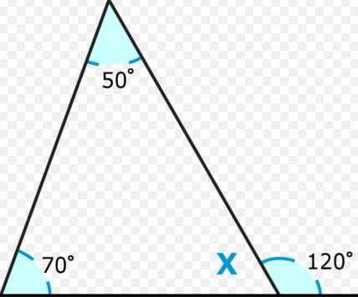 b)**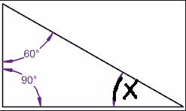

**El valor del ángulo x es:________ El valor del ángulo x es:_________**

**c)** 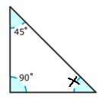

**El valor del ángulo x es:_________**

**¡ÉXITO**

**Corrección tarea 7° Año**

|  |  |
| --- | --- |
| **N° Actividad** | **Respuesta correcta** |
| A | 60° |
| B | 30° |
| C | 45° |
|  |  |
|  |  |

**Instrucciones de envío y evaluación:**

* Se solicita a los apoderados enviar fotografías de la tarea resuelta al correo de la docente: cynthi_2308seguel@hotmail.com
* Si no puede imprimir las guías, o no tiene acceso a internet, está la posibilidad de desarrollarlas en el cuaderno del estudiante con letra clara y legible y traerlas una vez que se retomen las clases presenciales. No olvides trabajar con lápiz grafito.